**人格系统**

主角的脑内小剧场形式体现

人格会站立在自己的立场评论主角与他人进行的谈话；当下的状况；还可能接过其他人格的话头继续发挥

系统定位：

1. 人格系统用于辅助于剧情，不作为游戏的核心玩法。人格所提出的观点不直接影响玩家的决策，选择权扔在玩家手里。人格在此处的目的可以达到人格拷问，自我审视的效果。

2. 人格系统呈现的唯一方式只有**脑内对话**。不作为玩家可以配置的参数，玩家的游戏过程中甚至不知道一共有多少人格。

3. 人格系统借助浮现性叙事的思想。某位人格的观点没办玩家采取后，下次提出建议，可能会带有情绪。

4. 人格均为中性，不定义善恶，每种人格会站在自己的角度发表自己想说的话，而**选择权**交给玩家。

人格系统的呈现将融入后续故事 -> 剧本创作。

**人格种类**

人格种类用于丰富玩家的游戏体验，在游戏交互中玩家可体验来自不同人格的观点和思维的冲击，促进玩家的自我审视。

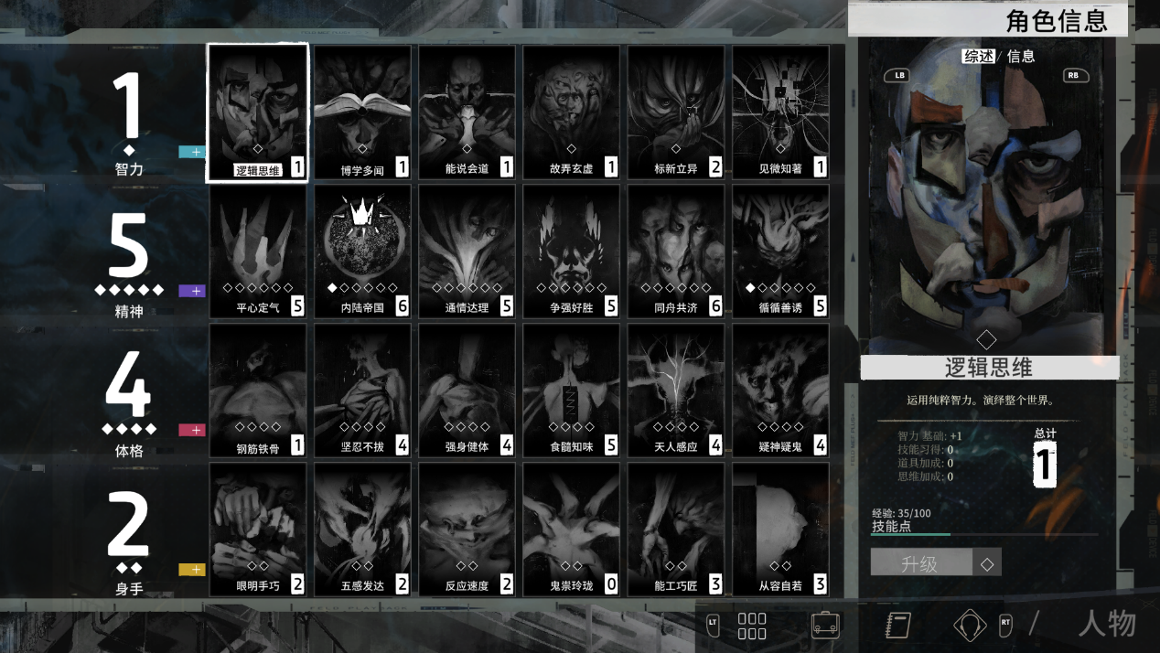

**博学多闻**：知识丰富，经常会向主角解释一切他不懂的事情和物品。知识就是一切，是他的教义。遇到自己不懂的事情时总想去谈个究竟（但知道得太多或许不一定是件好事，好奇心害死猫）。

**寄情于物**：对环境感受十分敏感，稍加意想就会将自己的感情融入环境，会向主角描述当下的状况，同时掺杂自己的感受。

**大义凛然**：以大局为重是他唯一的信条，眼里容不下别的比这要小的东西。他总是认为正义，大众，国家，秩序这类概念。但不一定会对弱小的生命施于援手。

**我行我素**：自由是他渴望和追求之物，生而为人总会收到教育，环境等诸多限制，他甚至会连这些无法摆脱的东西都会厌恶。

**贪欲尽挽**：胆小怕事，贪吃好色，懒散怠惰，无欲无求，可以兼具多个贬义词，是人抛去思想后动物的样子。但动物最懂得如何保护自己。

**心平气和**：冷静，冷静，先冷静下来。理性的怪物。冷静会解决很多麻烦不是吗。

**争抢好胜**：做什么会，赢了会得到什么，对他都不重要。他只是不想输。

**疑神疑鬼**：今天天气真好？嗯？“你有什么目的，用这种自然的开场白，他的想法一定不简单，当心点，不要被他骗了”。对，就像这样。怀疑，虽然不一定是好事，但也是自保的手段之一。

**心地善良**：保护弱小，乐于助人，一颗圣母心

Tip: 注意人格不完全等同于性格，不同的人格会提出自己对问题的态度和看法，没有绝对的正确，就像没有绝对的正义。

**人格叙事**

人格叙事是指单向的、由人格向玩家表达自己心情或看法的行为。

**人格裁决**

人格裁决是指双向的、由两个或以上的人格发表自己的看法后，由玩家做出选择的行为。

参与人格裁决的人格会绑定一个交给玩家的选择的选项。

玩家做出选择后，标志着人格裁决的完成，此时会刷新一次**人格权重**

**人格权重**

x/y

x->人格建议被采纳的次数

y->人格提出建议的次数

每种人格都拥有人格权重这个参数

**人格裁决**过后会遍历更新一遍人格权重。

不同玩家在玩游戏时做出不同选择会导致人格权重的不同。

**应用**

当某个人格多次提出建议而不采纳时，可能也会说一些发牢骚的话。

Ex1.

【心地善良】多次向玩家提出建议，而玩家都选择忽视。【心地善良】后面再提出建议时会说：答应我善良点。

Ex2.

某把神圣之剑需要【心地善良】的人格满足一定条件后才可获得。

假设获取这般神圣之剑的要求是：【心地善良】的人格权重 >= 0.7

交互获取这把神圣之剑，如果【心地善良】的人格权重 < 0.7,【心地善良】触发**人格叙事**,“我能感觉到，这把剑中蕴含着某种神秘的力量，你不配触碰它”。

**人格系统展现**

人格系统的体现方式通过**对话系统**。

对话系统包含了主角与NPC的对话和主角人格对话。

此设计思路借鉴了极乐迪斯科中人格的展现方式的设计。

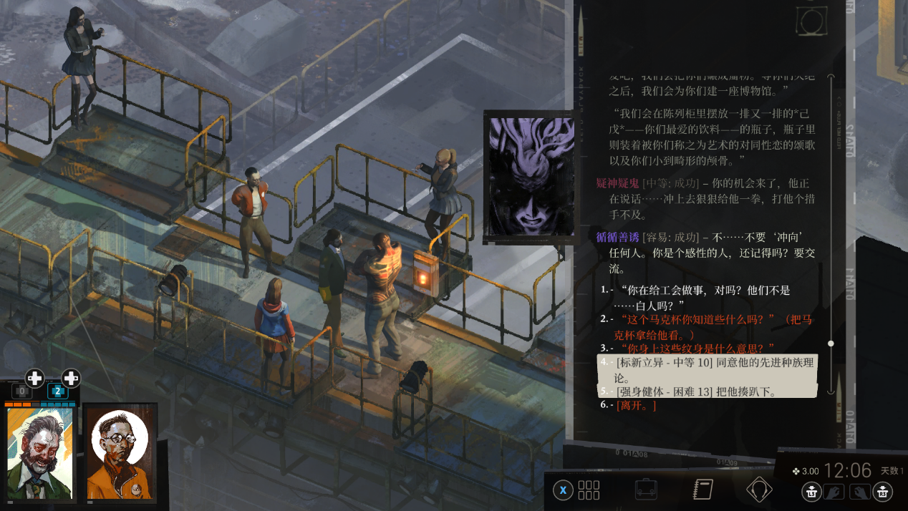

**后期设计思考**

1. 关于人格权重的设计，考虑到游戏中物品和局部解密方式可能会与人格系统相关联。
2. 浮现式玩法思想补充：当各个机制、各个分支系统间相互影响相互连接时，即使机制的总体数量有限，游戏的深度也能得到保障，这就是浮现式玩法。